EI1027 - Diseño e Implementación de Sistemas de Información
Miguel Ángel Prosper Quiros
Paul Ximo Pluijter Izquierdo
Adrián Luque Bueso

Planificación

UML
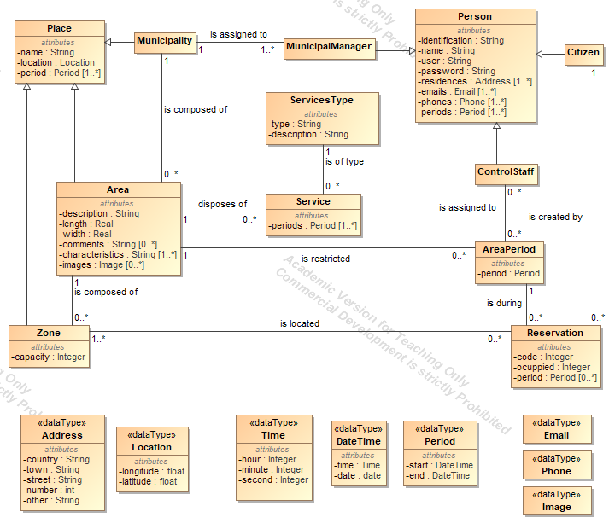

Diseño

Arquetipos y escenarios

“El señor Arsenio”
- Es jubilado.
- Quiere ir a un espacio natural para pasar una tarde con sus nietos.
- Sabe que le hace falta unos papeles para ir al espacio natural.
- Tiene un modelo antiguo de teléfono móvil que le regalaron sus hijos.
- No tiene ordenador personal.

Casos de uso:
- Qué necesita:
  - Una pantalla sencilla.
  - Que sea rápido de buscar el sitio.
  - Que sea fácil añadir a sus nietos como acompañantes.
  - Espera tener un justificante para cuando llegue a la entrada.
- Cómo le ayuda el sitio:
  - Siendo sencillo.
  - Con muy pocos pasos.
  - Dándole opciones simples de deshacer sus acciones.
  - Pidiéndole confirmación de sus acciones de una forma muy explicativa y clara.

Acciones:
- Quiere reservar una o más zonas y reserva:
“El señor Arsenio” quiere reservar una zona en el Desierto de las Palmas, entonces pulsa en el mapa una vez cada una de las de zonas que quiere, tras eso, selecciona en la lista seleccione la fecha, y luego hace lo mismo en el periodo de tiempo que va a estar, y a sus tres nietos y, por último, le da al botón de reservar; tras eso, le sale un mensaje de si está seguro de realizar la operación o si quiere volver al menú anterior, entonces, como está seguro, pulsa en la opción de realizar a la operación y ya tiene su reserva hecha.
- Quiere reservar una zona, pero se equivoca y pone dos zonas y borra una:
“El señor Arsenio” hace lo mismo que en el primer caso presentado pero, tras seleccionar dos zonas, se da cuenta de que le sobra una, así que vuelve a pulsar en la zona que no quiere y esta se deselecciona.
- Quiere reservar, pero decide realizar cambios en el último momento:
“El señor Arsenio” realiza los mismos pasos que el primer caso presentado, pero en vez de darle a confirmar la reserva (en la ventana, tras darle al botón de Reservar), se acuerda de que sus nietos no podía a esa hora porque tenían que jugar un partido de fútbol del club juvenil en el que están, pero sí que puede ese día más tarde, así que, en vez de darle a confirmar la reserva le da a volver a la pantalla anterior para así poder cambiar la hora.
- Quiere reservar, pero decide cancelar la operación:
“El señor Arsenio” realiza los mismos pasos que el anterior caso presentado, pero antes de volver a darle a reservar (tras cambiarle la zona), ve por la tele que se espera una tormenta el día en el que iba a reservar considerando “El señor Arsenio” que es mejor cancelar el plan y hacer un plan nuevo más adelante, por lo que pulsa el botón de cancelar; tras eso, aparece una ventana que le pregunta si está seguro de cancelar la operación, dándole de opción o bien volver a la pantalla de realizar la reserva, o bien salir de la operación de reservar; entonces “El señor Arsenio” le da a esta segunda opción.

Prototipado

Prototipo

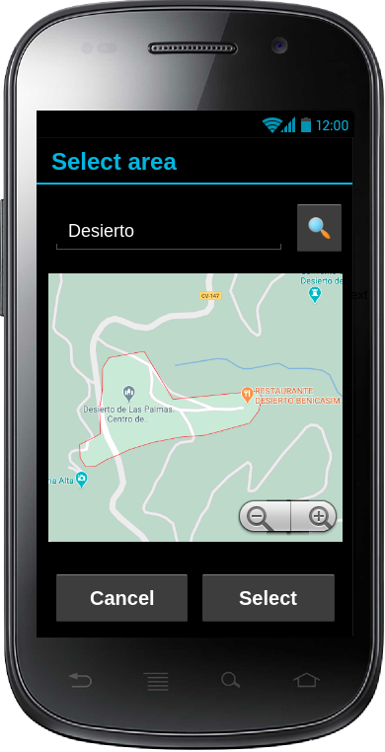 | 